**MISURA ATTIVA DI SOSTEGNO AL REDDITO**

Relazione di monitoraggio – Domande presentate dal 01/01/2018 al 22/10/2018

Maggio 2019

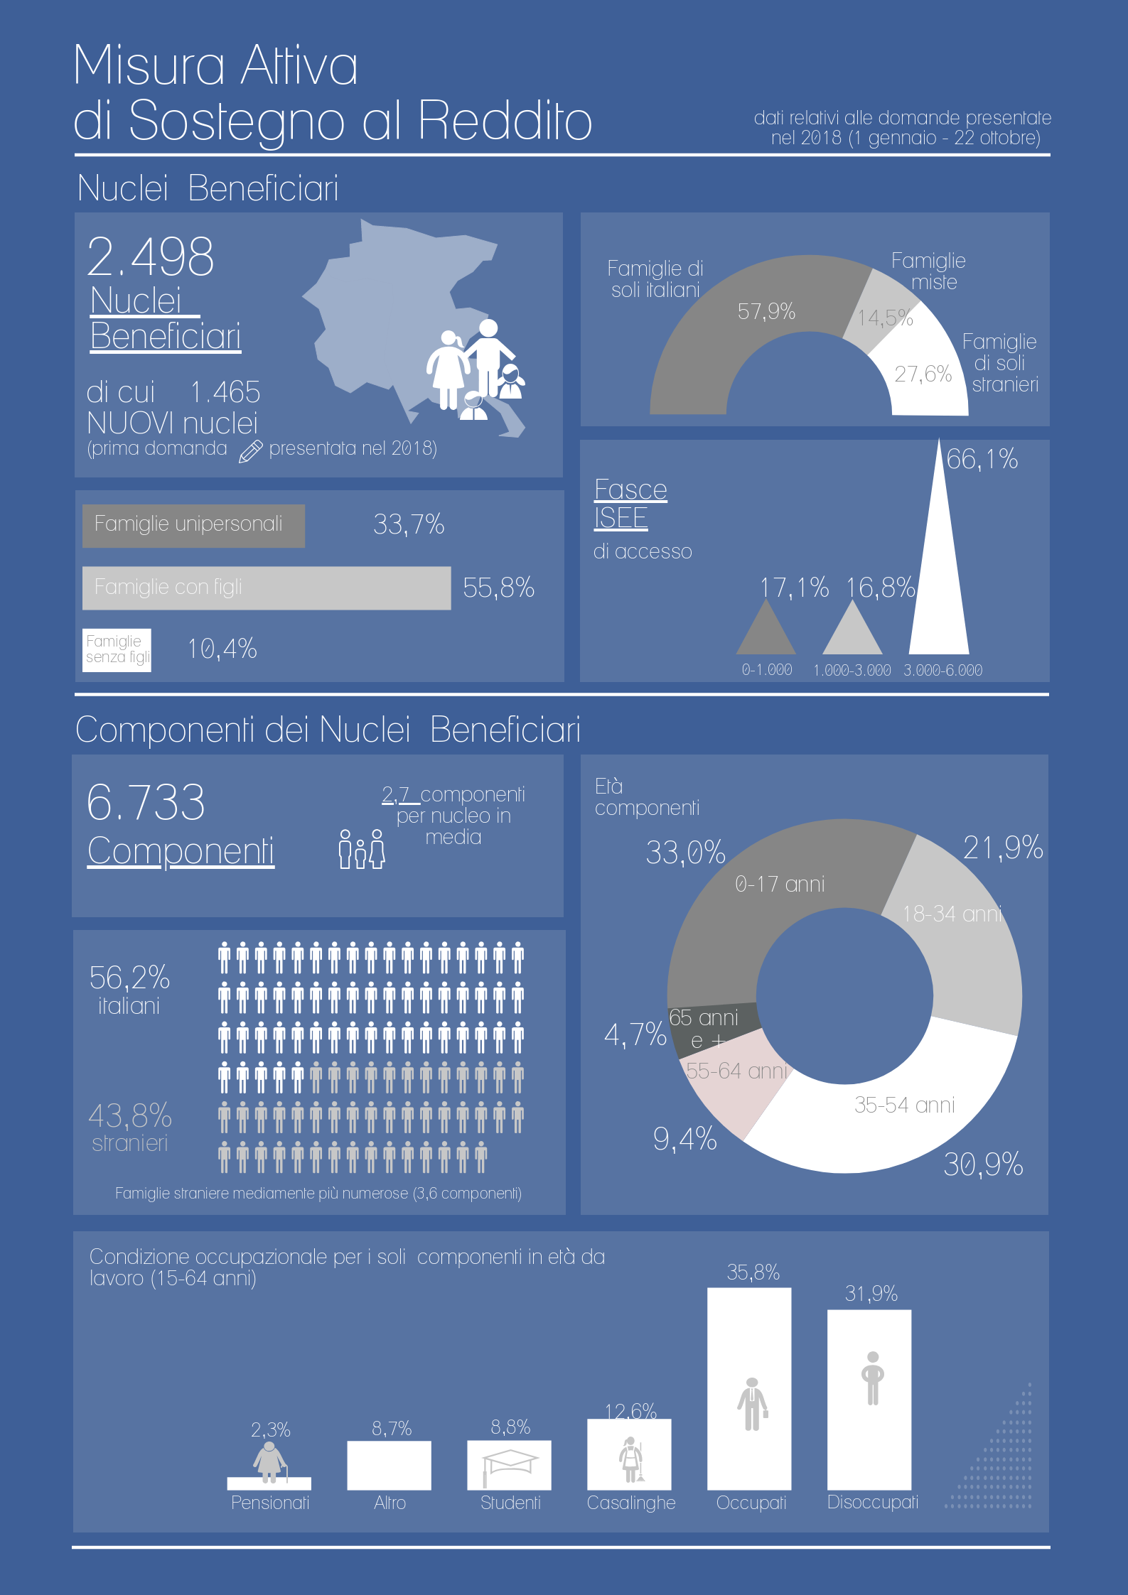

**INDICE**

Premessa 1

1. Le domande accolte e il loro andamento. 2

2. Nuclei beneficiari, distribuzione territoriale e spesa. 4

3. Nuclei beneficiari delle domande presentate nel 2018 e loro componenti: profilo socio anagrafico. 6

4. La presa in carico e la definizione dei patti di inclusione 9

ALLEGATO 13

# Premessa

La Misura attiva di sostegno al reddito (di seguito MIA) prevista dalla L.R. 15/2015 è una misura finalizzata a contrastare la povertà e l’esclusione sociale dei nuclei familiari, anche unipersonali, con almeno un componente residente in Regione da non meno di ventiquattro mesi e con Indicatore della situazione economica equivalente (ISEE) inferiore a 6.000 euro, oltre agli altri requisiti economici e patrimoniali previsti[1].

La norma istitutiva prevede un’applicazione della misura in via sperimentale per un periodo di tre anni a partire dall’entrata in vigore del regolamento attuativo, avvenuta il 22 ottobre 2015. La sperimentazione ha trovato quindi conclusione il 22 ottobre 2018, fermo restando che le domande presentate entro tale data e quelle che a tale data erano in corso di concessione proseguono fino alla loro scadenza[2].

La MIA, in linea con i dettami e le impostazioni delle misure che sono state avviate successivamente a livello nazionale, è orientata alla promozione della graduale e autonoma uscita del nucleo beneficiario dalla condizione di indigenza attraverso l’erogazione di un contributo economico condizionato al rispetto di obiettivi di inclusione sociale, occupabilità, inserimento lavorativo, riduzione dei rischi di marginalità, assunti da ciascun componente del nucleo all’interno del “Patto di inclusione”. La presa in carico del nucleo da parte dei Servizi Sociali dei Comuni prevede infatti la predisposizione e la stipula del Patto di Inclusione con i componenti dei nuclei familiari beneficiari della misura sulla base di una preventiva valutazione integrata delle problematiche e dei bisogni e l’individuazione degli obiettivi da perseguire, anche in rete con i Servizi regionali competenti in materia di lavoro e della formazione e con i soggetti del terzo settore, e il successivo monitoraggio relativo all’adempimento degli impegni assunti.

La MIA in sostanza ha anticipato i contenuti e le caratteristiche delle misure nazionali di contrasto alla povertà e di inclusione sociale che si sono susseguite nel corso del triennio di sperimentazione, rappresentate dapprima dal Sostegno per l’Inclusione Attiva (SIA) avviato nel settembre 2016, poi dal Reddito di Inclusione (ReI) avviato nel gennaio 2018 ed infine dal Reddito di Cittadinanza (RdC) avviato nell’aprile 2019.

La rapida evoluzione delle misure nazionali che, a partire dal ReI, sono state identificate dal legislatore statale quali misure uniche a livello nazionale di contrasto alla povertà e all'esclusione sociale a carattere universale e livelli essenziali delle prestazioni da garantire sul territorio nazionale, ha determinato la necessità di coordinare e integrare la MIA con tali misure. In merito al coordinamento con il SIA si è già detto nei monitoraggi precedenti ai quali si rimanda; invece per quanto interessa il presente monitoraggio si deve tener conto che l’ultimo periodo di applicazione della MIA ha visto la misura coordinarsi con il Reddito di Inclusione nazionale con le modalità stabilite dalla legge regionale n. 35 del 6 novembre 2017, che prevede per i nuclei beneficiari di ReI con almeno un componente in possesso del requisito di residenza in Regione da almeno 24 mesi il riconoscimento, in sostituzione della MIA, di integrazioni regionali (ReI FVG) che si sommano agli importi erogati dallo Stato, di valore variabile in relazione al numero di minori presenti nel nucleo familiare[3].

Dal punto di vista procedurale pertanto, al fine di discernere il corretto trattamento delle domande e la disciplina loro applicabile, a partire dal 1 dicembre 2017 (data di avvio della raccolta delle domande di ReI) per ogni nuova domanda di prima concessione o di rinnovo di MIA veniva verificato se il nucleo risultava in possesso dei requisiti per beneficiare di ReI mediante preventivo caricamento della domanda nel portale INPS di gestione del ReI. In base agli esiti di accoglimento o di respinta, la domanda era poi sottoposta alla disciplina prevista dalla LR 35/2017 e quindi il nucleo poteva beneficiare delle integrazioni regionali al ReI, oppure, in caso di respinta, poteva beneficiare di MIA con le modalità di cui alla LR 15/2015 e del relativo regolamento attuativo applicate fino all’avvento del ReI.

La relazione in oggetto propone pertanto l’ultimo aggiornamento del monitoraggio sulla sperimentazione della MIA[4] basandosi sui dati riferiti alle domande MIA presentate nel periodo dal 01/01/2018 al 22/10/2018, data di conclusione della misura, analizzando in coerenza con i monitoraggi precedenti:

* le domande MIA accolte e il loro andamento nel periodo;
* i nuclei beneficiari e le loro caratteristiche;
* la presa in carico degli stessi nuclei beneficiari attraverso la stesura e la stipula dei Patti di Inclusione.

Verrà inoltre riportato un quadro più complessivo relativamente al totale dei nuclei beneficiari di MIA raggiunti nell’intero periodo di sperimentazione (ottobre 2015 – ottobre 2018).

Nel presente documento verrà fatto solo un sommario riferimento alle domande che beneficiano di integrazioni regionali al ReI (ReI FVG), che saranno oggetto di specifico monitoraggio, mentre rimangono escluse le domande che hanno beneficiato unicamente di ReI (in quanto il richiedente è privo del requisito di residenza in Regione da almeno 24 mesi) che, essendo esclusivamente a carico dello Stato, sono gestite direttamente da INPS.

Si ricorda, come nota metodologica, che i dati qui analizzati non sono dati statistici, ma dati di natura amministrativa, tratti da software (SIMIA[5], SIMIA CRM[6]) nati con funzione amministrativa/gestionale, che non registrano “lo storico” e risultano particolarmente sensibili alle modalità e tempistiche di estrazione delle informazioni.

# 1. Le domande accolte e il loro andamento.

Complessivamente le **domande MIA presentate e registrate a sistema nell’ultimo periodo di sperimentazione dal 01/01/2018 al 22/10/2018 sono state 2.647**, meno del 40% di queste risultano domande di rinnovo della misura[7];

Alle domande di MIA si aggiungono, nello stesso periodo (dal 01/01/2018 al 31/1o/2018), 1.488 domande di Reddito di Inclusione con richiesta di riconoscimento delle integrazioni regionali previste dalla LR 35/2017 (ReI FVG).

Nel complesso, le domande MIA e ReI FVG registrate a sistema da gennaio a ottobre 2018 sono state 4.135 e presentano un andamento (Graf. 1) che evidenzia un maggior afflusso di MIA nei mesi compresi tra febbraio e maggio secondo una tendenza già emersa nelle annualità precedenti, probabilmente per l’effetto dei tempi necessari per le persone di dotarsi di un ISEE aggiornato stante la scadenza unificata al 15 gennaio di ogni anno.

Nel 2018 la media delle domande MIA è pari a 265 domande al mese, comprensive di nuove domande e rinnovi e risulta significativamente ridotta rispetto agli anni precedenti (nel 2017 erano state registrate in media 929 domande al mese, nel 2016 quasi 800 domande al mese, mentre nei primi 3 mesi di avvio della misura nel 2015 la media superava le 2600 domande al mese); la media mensile delle domande ReI FVG risulta invece pari a 149.

Il decremento delle domande di MIA a fronte dell’incremento di domande ReI FVG nel corso degli ultimi mesi di sperimentazione si ritiene collegabile all’applicazione delle regole di coordinamento fra l’una e l’altra misura introdotte nel 2018 che hanno progressivamente “spostato” parte della platea storica della MIA verso il ReI e le integrazioni regionali.

La distribuzione territoriale del complesso delle domande (Graf. 2) continua invece a evidenziare, coerentemente con il restante periodo di sperimentazione della MIA, un significativo impatto delle misure di sostegno al reddito nei territori del Triestino e Friuli Centrale in termini di numero complessivo di domande presentate (i due territori raccolgono complessivamente il 40% delle richieste regionali di MIA e ReI FVG), per quanto concerne invece l’incidenza delle stesse rispetto alla popolazione di riferimento la media regionale di 34,0 domande ogni 10.000 abitanti, più che dimezzata rispetto agli anni precedenti, viene superata in Friuli centrale (51,1) nei territori del Collio Alto Isonzo (43,2) e del Carso Isonzo Adriatico (40,5) e nel Triestino (39,2).

*Graf. 1 – Andamento domande MIA e ReI FVG registrate a sistema (SIMIA) per mensilità di presentazione da gennaio a ottobre 2018.*

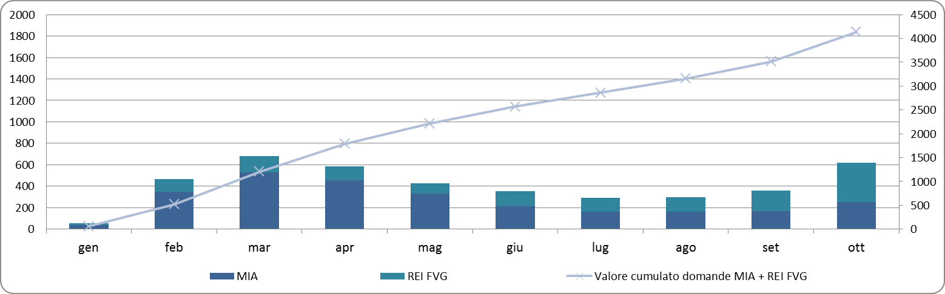

*Fonte: SIMIA – domande registrate dal 01/01/2018 al 31/10/2018, estrazione dati al 03/05/2019.*

*Graf. 2 – Distribuzione per SSC delle domande MIA e ReI FVG registrate a sistema (SIMIA) da gennaio a ottobre 2018 e incidenza ogni 10.000 abitanti.*

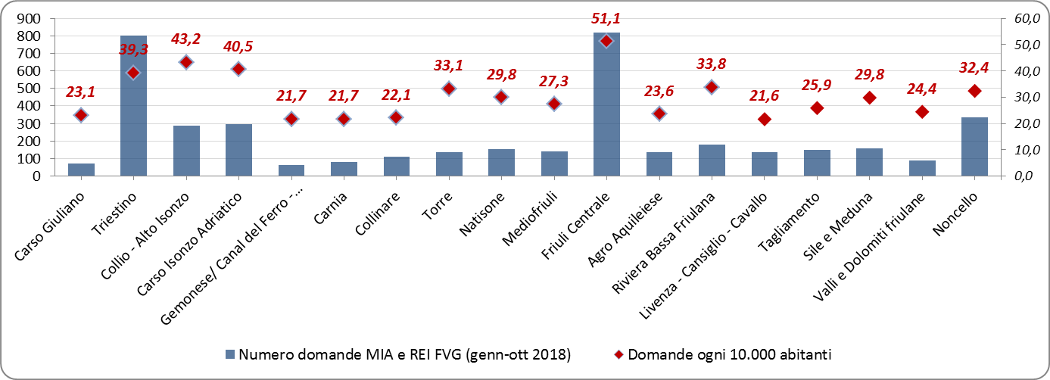

*Fonte: SIMIA – domande registrate dal 01/01/2018 al 31/10/2018, estrazione dati al 03/05/2019.*

Delle 2.647 domande di MIA inserite a sistema, 2.508 risultano avere almeno un pagamento registrato a sistema alla data del 03/05/2019 per **complessivi 2.498 nuclei beneficiari**[8], rispetto ai quali verranno di seguito descritte le caratteristiche socioanagrafiche, di questi nuclei 1.465 entrano per la prima volta nella misura. Per quanto riguarda le domande REI FVG, delle 1.488 domande registrate a sistema fino a ottobre 2018 risultano beneficiari complessivamente ulteriori 1.468 nuclei, la cui analisi sarà oggetto di specifico monitoraggio.

# 2. Nuclei beneficiari, distribuzione territoriale e spesa.

I nuclei beneficiari di MIA monitorati con riferimento alle domande presentate nel 2018 sono complessivamente 2.498, di cui 1.465 nuovi, e presentano, come le domande, una distribuzione territoriale coerente con quella rilevata nei precedenti monitoraggi: una loro maggior concentrazione nei territori del Friuli Centrale (20,2% dei nuclei beneficiari della regione); Triestino (16,9%), Collio Alto Isonzo e Carso Isonzo Adriatico e Noncello (intorno al 7%); mentre territori come il Carso Giuliano, Carnia, Gemonese/Canal del Ferro-Valcanale non raggiungono il 2% dei beneficiari ciascuno.

*Tab. 1 – Nuclei beneficiari di MIA con domanda presentata dal 01/01/2018 al 22/10/2018, distribuzione percentuale per SSC, numero di componenti coinvolti e numero medio di componenti per ciascun nucleo.*



*Fonte: SIMIA – domande registrate dal 01/01/2018 al 22/10/2018, estrazione dati al 03/05/2019. DemoIstat popolazione residente al 01.01.2018.*

Dei nuclei beneficiari che hanno presentato domanda nel corso del 2018, 1.465 nuclei (quasi il 60%) risultano accedere per la prima volta alla misura.

Riguardo ai dati economici, l’importo complessivo erogato a titolo di MIA nel corso dell’anno 2018 si attesta a euro 28.428.625,11[9], mentre a titolo di ReI FVG sono stati erogati euro 395.294,69[10] per un totale complessivo di entrambe le misure di euro 28.823.919,80.

Sommando i nuovi nuclei che hanno presentato domanda nel 2018 a quelli precedentemente monitorati (beneficiari MIA 2015-2018) risultano **complessivamente 20.568 nuclei beneficiari** a livello regionale, **con un’incidenza pari a 3,7 nuclei beneficiari ogni 100 famiglie** residenti[11]. La distribuzione dei nuclei per bimestre di primo accesso alla misura evidenzia, dopo il picco significativo di domande nella fase di avvio (ottobre-dicembre 2015), una successiva diminuzione e conseguentemente una stabilizzazione dei nuovi accessi a partire dal secondo semestre del 2016 e, da ultimo, un progressivo calo fino alla conclusione della misura.

*Graf. 3 – Nuclei beneficiari di MIA per mensilità di presentazione della prima istanza, nel periodo ottobre 2015- ottobre 2018.*

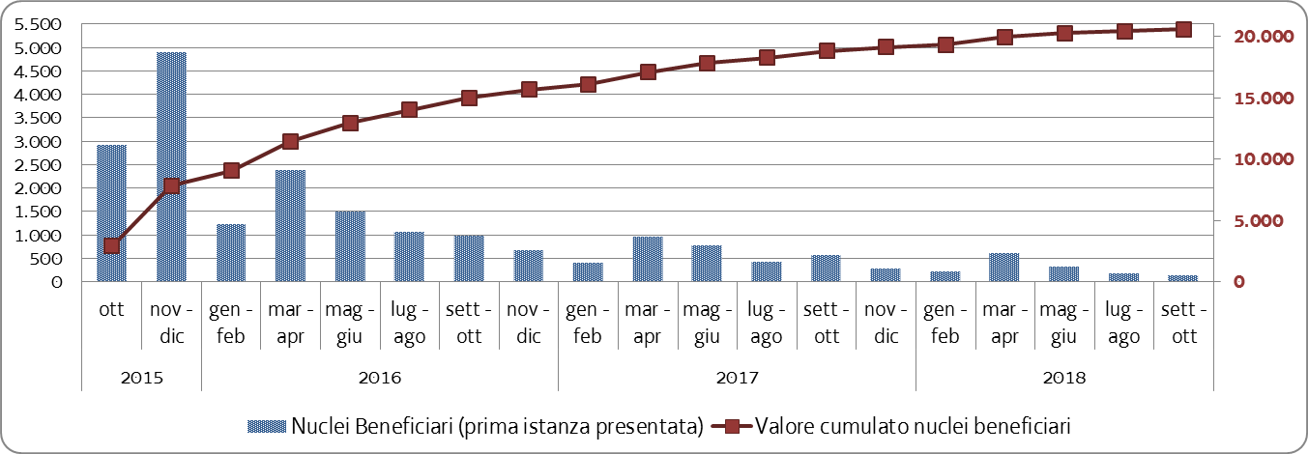

*Fonte: Fonte: SIMIA – domande dal 22/10/2015 al 31/12/2017 estrazione dati al 15/02/2019; domande dal 01/01/2018 al 22/10/2018 estrazione dati al 03/05/2019.*

Anche in questo caso, osservando la distribuzione territoriale riferita al totale dei nuclei che hanno beneficiato della misura, risulta evidente l’impatto sui territori Triestino e del Friuli Centrale, con oltre 5 nuclei beneficiari ogni 100 famiglie residenti e nel Carso Isonzo Adriatico e Collio-Alto Isonzo dove l’incidenza si attesta rispettivamente su 4,4 e 3,9 nuclei beneficiari ogni 100 famiglie residenti. Si conferma pertanto la maggior concentrazione di beneficiari nei territori urbani.

L’incidenza dei componenti dei nuclei beneficiari (complessivamente **54.101 persone coinvolte**) rispetto ai residenti a livello regionale risulta pari al 4,4%.

*Graf. 4 – Distribuzione per SSC dei nuclei beneficiari di MIA nel periodo ottobre 2015-ottobre 2018 e incidenza ogni 100 famiglie residenti.*

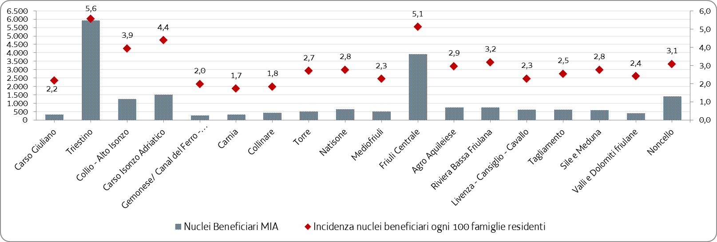

*Fonte: Fonte: SIMIA – domande dal 22/10/2015 al 31/12/2017 estrazione dati al 15/02/2019; domande dal 01/01/2018 al 22/10/2018 estrazione dati al 03/05/2019.*

# 3. Nuclei beneficiari delle domande presentate nel 2018 e loro componenti: profilo socio anagrafico.

Il totale dei componenti dei nuclei beneficiari di MIA con domanda presentata nel 2018 risulta pari a 6.733 persone, con un numero medio di persone per nucleo di 2,7, leggermente più alto di quello registrato con riferimento ai beneficiari 2016/2017, ma sempre più alto del numero medio di componenti per famiglia registrato in Friuli Venezia Giulia (2,16)[12]. Le famiglie beneficiarie dei territori del pordenonese (ad eccezione dell’Ambito Valli e Dolomiti Friulane), quelle dell’Ambito Mediofriuli e dell’Ambito Carso Isonzo Adriatico risultano più “numerose” di quelle del resto della regione, con un numero medio di componenti per nucleo che raggiunge e supera le 3 unità. In aumento rispetto al 2017 gli Ambiti Mediofriuli e Carso Isonzo Adriatico che dal 2,7 e 2,8 passano rispettivamente al 3,2 e 3,1 componenti medi per nucleo.

La distribuzione dei componenti per età evidenzia che quasi un terzo dei beneficiari (2.224 in totale) risulta minorenne, con un peso rispetto alla specifica popolazione di riferimento pari a 1,2 minori beneficiari della misura ogni 100 minori residenti in regione. Dei minorenni raggiunti, il 37% risulta in età prescolare, il 30% ha dai 6 ai 10 anni, il 16% dagli 11 ai 13 anni e la restante quota del 17% dai 14 ai 17 anni. Il dato relativo al totale dei minori raggiunti nella fase di prima sperimentazione della MIA evidenzia un risultato particolarmente significativo e coerente con gli obiettivi di Europa 2020, che pongono la lotta alla povertà e all'esclusione sociale dei minori tra le sfide prioritarie individuate nella "Piattaforma europea contro le povertà".

I giovani dai 18 ai 34 anni rappresentano il 22% dei componenti beneficiari (1.476), gli adulti dai 35 ai 64 anni sono il 40% (2.715) dei componenti beneficiari e gli anziani il 5% (318). L’incidenza dei componenti beneficiari rispetto alla relativa popolazione di riferimento si abbassa al crescere dell’età, passando da 1,2 componenti beneficiari ogni 100 residenti con riferimento ai minori, a 0,1% componenti beneficiari ogni 100 residenti tra gli anziani dai 65 anni in su, coerentemente con lo spirito della misura. La distribuzione dei componenti beneficiari per classe d’età, come già rilevato nei precedenti monitoraggi, risulta coerente con quella della povertà assoluta e relativa in Italia e in regione, che evidenzia una maggior incidenza della condizione di povertà tra le famiglie con figli, soprattutto tra quelle giovani, e diminuisce all’avanzare dell’età[13].

*Graf. 5 – Distribuzione dei componenti i nuclei beneficiari per classe d’età (valore assoluto) e incidenza percentuale rispetto alla popolazione residente della stessa classe d’età.*

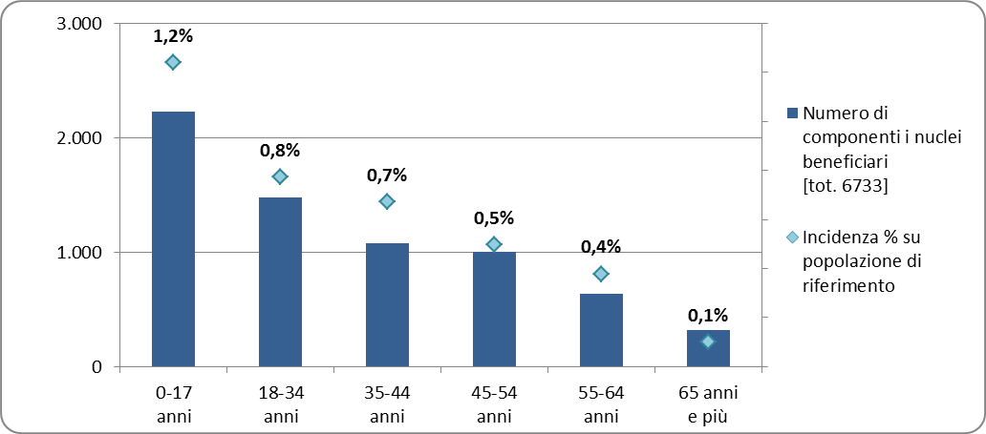

*Fonte: SIMIA domande dal 01/01/2018 al 22/10/2018, estrazione dati al 3/05/19. DemoIstat popolazione residente al 01.01.2018.*

Ripartendo i nuclei beneficiari per numero di componenti degli stessi, si evidenzia che il 34% delle famiglie beneficiarie della misura è unipersonale (in sensibile calo rispetto al monitoraggio riferito ai nuclei beneficiari 2016/2017, pari al 38%), con un maggior peso registrato nell’Ambito Triestino (43% dei nuclei beneficiari è unipersonale), nel Gemonese (47%), in Carnia (55%) e nel Torre (44%).

Delle restanti famiglie beneficiarie, il 19% risulta costituito da due componenti, il 32% da tre o quattro componenti e il 15% da cinque e più componenti; i nuclei più numerosi presentano una maggiore incidenza nel pordenonese, nel territorio Carso Isonzo Adriatico e nel Mediofriuli.

I nuclei unipersonali sono solo in minima parte rappresentati da anziani (12%); la maggior parte è costituita da persone sole, in prevalenza dai 45 ai 64 anni (60%), con cittadinanza italiana (84%) e con una leggera prevalenza della componente maschile (52%). Nella metà dei casi si tratta di disoccupati, il 14% risulta pensionato, mentre un quarto dei beneficiari soli rientra nella categoria dei lavoratori poveri.

Nel complesso, tra i nuclei beneficiari prevalgono le famiglie con figli, che rappresentano il 56% del totale (1.395 nuclei); di queste l’82% (1.144 nuclei) ha al suo interno almeno un figlio minorenne. Si stima inoltre che il 16,5% circa delle famiglie con figli siano nuclei monogenitoriali. Seguono i nuclei unipersonali (34%), mentre il restante 10% dei nuclei beneficiari è costituito da famiglie senza figli.

Le famiglie con due o più figli, che a livello regionale rappresentano il 33% dei nuclei beneficiari, risultano avere una maggiore incidenza nei territori del Pordenonese, dove raggiungono la quota del 52% nell’Ambito Sile e Meduna, del 53% in quello Livenza-Cansiglio-Cavallo e superano il 40% negli ambiti Valli e Dolomiti friulane, Noncello e Tagliamento. Inoltre, rispetto al 2017 i nuclei con due o più figli aumentano negli ambiti Mediofriuli e Carso Isonzo Adriatico passando rispettivamente dal 33% e 37% al 45% e 43% nel 2018.

*Graf. 6 – Distribuzione dei nuclei beneficiari (tot. 2.498) per tipologia di famiglia e numero di figli.*

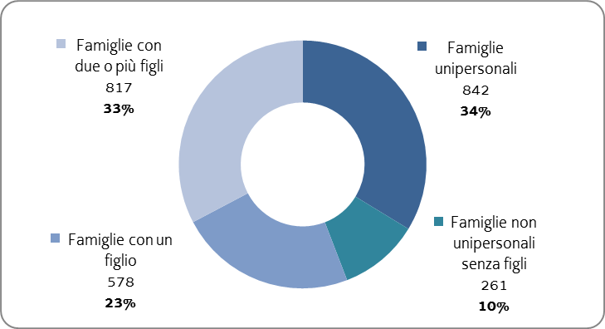

*Fonte: SIMIA – domande registrate dal 01/01/2018 al 22/10/2018, estrazione dati al 03/05/2019..*

I nuclei beneficiari risultano per la maggior parte italiani (58%); il restante 42% ha al proprio interno almeno un componente con cittadinanza straniera (il 28% è composto esclusivamente da cittadini stranieri). I nuclei con almeno uno straniero risultano maggioritari solo in alcuni territori del pordenonese, in particolare nell’Ambito Noncello (57%), nel Tagliamento (55%) e in quello Sile e Meduna (52%). Supera la quota del 50% anche l’Ambito Carso Isonzo Adriatico, che nel 2017 si attestava al 41% di nuclei con almeno un componente straniero.

Facendo riferimento al complesso dei componenti, si può osservare che il 56% delle persone interessate dalla misura ha la cittadinanza italiana (con un incremento di 2 punti percentuali rispetto a quanto rilevato nel precedente monitoraggio); se consideriamo il paese di nascita dei componenti la percentuale di nati in Italia sale al 57% (dei 933 minori con cittadinanza straniera interessati dalla misura – pari al 45% dei minori coinvolti nel periodo di riferimento - il 69% risulta nato in Italia).

Coerentemente con la struttura anagrafica della popolazione straniera, i beneficiari con cittadinanza non italiana sono mediamente più giovani (28 anni in media con i 30 anni in media del totale) e i nuclei familiari di riferimento sono più numerosi (3,6 componenti in media per i nuclei misti e di soli stranieri, contro i 2,0 componenti in media per i nuclei composti da soli italiani) e con un numero medio di figli maggiore (1,6 figli per i nuclei misti o stranieri contro 0,7 dei nuclei italiani).

*Graf. 7 – Distribuzione percentuale dei componenti dei nuclei beneficiari (tot.6.733) per cittadinanza e classe d’età.*

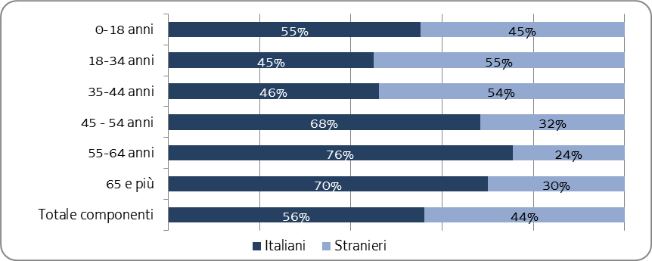

*Fonte: SIMIA – domande registrate dal 01/01/2018 al 22/10/2018, estrazione dati al 03/05/2019.*

Il valore medio degli ISEE di accesso è di 3.499,2 € e risulta più elevato di quello rilevato gli anni precedenti. La distribuzione dei nuclei per fascia d’ISEE all’atto di presentazione della domanda evidenzia che il 34% dei nuclei si colloca al di sotto dei 3.000 euro (il 59% nel 2017), il 39% si colloca tra i 3.000 e i 5.000 euro (il 27% nel 2017) e la restante quota del 27% tra i 5.000 e i 6.000 (il 14% nel 2017). Sono 427 i nuclei con un ISEE al di sotto dei mille euro, per oltre il 60% dei casi si tratta di nuclei unipersonali.

I nuclei con un componente con disabilità[14] rappresentano il 16% del totale, per complessive 418 persone con disabilità, di cui 78 minori.

La distribuzione per condizione professionale[15] di seguito riportata si riferisce ai soli componenti in età da lavoro (15-64 anni), complessivamente 4.480. Gli occupati rappresentano il 35,8% dei componenti considerati. Per quanto concerne la tipologia di contratto, nello specifico, il 18,8% del totale risulta avere un lavoro a tempo indeterminato, il 10,2% un contratto a tempo determinato, il 3,3% risulta lavoratore autonomo, mentre il 3,5% è costituito da lavoratori occasionali, interinali o in CIG.

I disoccupati rappresentano il 31,9% del totale dei componenti in età da lavoro, gli studenti l’8,8%; le casalinghe il 12,6%; i pensionati il 2,3%. La categoria “altro”, infine, è stata attribuita all’8,7% dei componenti in età da lavoro, si può stimare che rientri in questa tipologia la categoria dei NEET (*not in education, employment or training*): il 60% circa di componenti cui è stata attribuita l’attività lavorativa “altro” ha infatti tra i 15 e i 29 anni.

Rispetto al precedente monitoraggio (domande presentate nell’anno 2017) si rileva un decremento percentuale dei disoccupati (31,9% nel 2018, risultavano il 40% nel 2017), a fronte di una quota più significativa di componenti in età da lavoro occupati (35,8% nel 2018, erano il 30% nel 2017) la cui situazione lavorativa non consente tuttavia al nucleo un livello di reddito soddisfacente e un’uscita dalla condizione di disagio, facendoli rientrare nella così detta categoria dei *working poor*.

Anche in questo caso si evidenziano alcune differenze territoriali: in Carnia quasi la metà dei componenti in età da lavoro risulta disoccupato, si supera la quota del 40% dei disoccupati anche nel Torre, mentre il Triestino si colloca sul 38%. Di contro la percentuale di disoccupati scende al di sotto del 30% nel pordenonese, nel Carso Isonzo Adriatico e nel Medio Friuli, in quest’ultimo territorio tocca la quota minima del 21%. Viceversa la percentuale degli occupati sale oltre il 40% nel Noncello e nel Carso Isonzo Adriatico; in quest’ultimo territorio risulta più alta della media anche la percentuale di casalinghe (21%) andando a profilare una prevalenza di nuclei monoreddito con figli a carico.

*Graf. 8 – Distribuzione dei componenti dei nuclei beneficiari in età lavorativa – 15-64 anni (tot. 4.480) per condizione professionale e specifica sulla tipologia di contratto per gli occupati.*

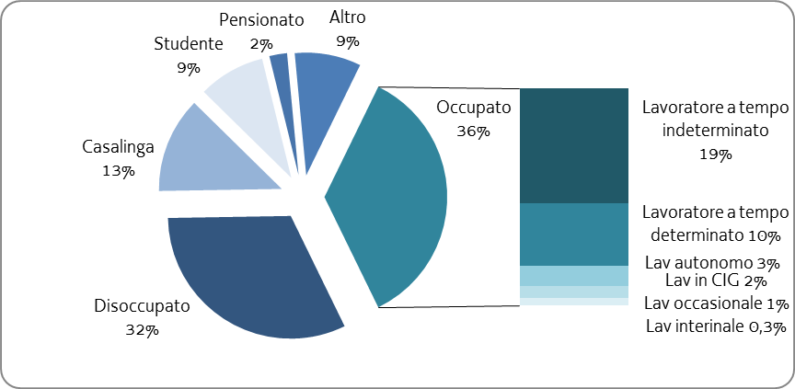

*Fonte: SIMIA – domande registrate dal 01/01/2018 al 22/10/2018, estrazione dati al 03/05/2019..*

# 4. La presa in carico e la definizione dei patti di inclusione

L’elemento qualificante la MIA è rappresentato dal percorso di presa in carico del nucleo finalizzato all’attivazione dei suoi componenti attraverso la messa in campo di potenzialità latenti e residue e attraverso la mobilitazione delle risorse formali e informali disponibili (mercato del lavoro, formazione, terzo settore, associazionismo) al fine di realizzare percorsi di inclusione lavorativa e sociale e favorire l’autonoma uscita dalla situazione di bisogno.

Il percorso definito prevede, in linea con quelle che sono anche le indicazioni del ReI, una valutazione professionale, anche integrata tra servizi sociali e servizi del lavoro, a seguito di una prima profilazione tramite apposito strumento sperimentale di *pre-assessment* (ITO[16]), la definizione e stipula del Patto di Inclusione e la verifica del rispetto degli impegni presi dai diversi componenti del nucleo beneficiario, a fronte dell’erogazione del contributo economico previsto.

Con riferimento ai nuclei monitorati per le domande presentate dal 01/01/2018 – 22/10/2018 (totale 2.498 nuclei beneficiari) l’**87,5%** del totale **risulta avere un patto di inclusione**, per complessivi **2.189 patti inseriti a sistema**[17].

La percentuale di nuclei con patto risulta sensibilmente aumentata nel triennio di sperimentazione, passando dal 66,5% dei nuclei con patto al primo monitoraggio (domande 2015-2016), al 79% di nuclei con patto per le domande presentate nel 2017, al 87,5% del 2018. Sicuramente il minor afflusso registrato ha favorito un lavoro più puntuale anche sotto il profilo della registrazione dei dati a sistema, ma, nel complesso, è anche possibile rilevare il consolidamento di un’importante metodologia di lavoro e un generale affinamento degli strumenti di valutazione e progettazione personalizzata condivisi.

Il dato regionale riferito alla quota di nuclei beneficiari con patto di inclusione, risulta molto più contenuto in alcuni Ambiti territoriali (SSC Collinare e Natisone), mentre in 12 territori si raggiunge o si supera la quota del 90% dei nuclei beneficiari con patto, si può pertanto ritenere raggiunto l’importante obiettivo di aver orientato il lavoro degli operatori in ottica progettuale attraverso una presa in carico personalizzata dei nuclei, che in diversi casi evidenzia anche una ricchezza di obiettivi e azioni attribuiti a diversi componenti del nucleo.

A livello generale risulta che poco più della metà dei nuclei beneficiari (il 52%) persegue esclusivamente obiettivi riferiti all’area sociale (abitativa in particolare, ma anche relazionale e dell’autonomia personale o delle cure genitoriali e parentali) impegnandosi pertanto a raggiungere una finalità di inclusione sociale. L’altra metà dei nuclei, invece, persegue anche obiettivi riferiti all’area lavoro e/o formativa, oltre a quelli di area prettamente sociale (solo il 2,6% dei nuclei beneficiari totali persegue esclusivamente obiettivi di area lavoro e/o formativa). Andando ad analizzare la distribuzione dei patti per aree obiettivo, ricordando che lo stesso patto può afferire a più aree obiettivo contemporaneamente, è possibile evidenziare che, anche rispetto a quanto rilevato nei precedenti monitoraggi, si conferma e in parte si rafforza il generale orientamento progettuale che vede la maggior parte dei nuclei beneficiari perseguire obiettivi di prevalente inclusione sociale.

*Tab. 2 – Distribuzione per Ambito SSC dei nuclei con patti a sistema; con indicazione delle aree obiettivo contenute nei patti stessi; nuclei senza patto e indicazione della totale dei nuclei beneficiari e della percentuale con patto a sistema.*



*Fonte: per i nuclei SIMIA – domande registrate dal 01/01/2018 al 22/10/2018, estrazione dati al 03/05/2019.; per i patti SIMIA CRM patti riferiti ai nuclei beneficiari con domande presentate dal 01/01/2018 – 22/1o/2018; estrazione dati al 09/05/2019.*

*Graf. 9 – Distribuzione percentuale per Ambito SSC dei nuclei beneficiari con riferimento alle aree obiettivo contenute nei patti ad essi riferiti o ai nuclei senza patto.*

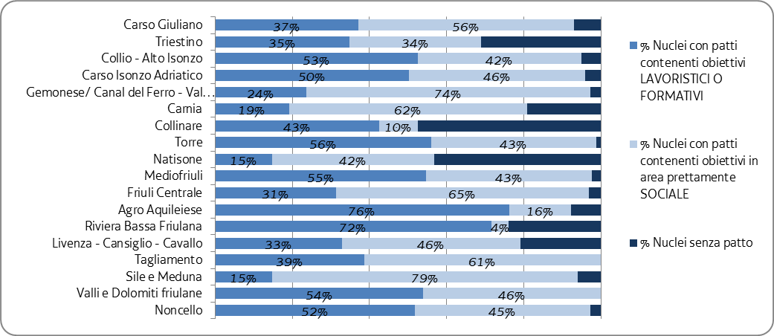

*Fonte: SIMIA CRM patti riferiti ai nuclei beneficiari con domande presentate dal 01/01/2018 – 22/1o/2018; estrazione dati al 09/05/2019.*

Nella maggior parte dei patti sono stati indicati obiettivi di area abitativa (82% del totale dei patti), in aumento rispetto ai monitoraggi precedenti, e orientati in prevalenza a “Evitare le insolvenze per utenze e affitti” (77% degli obiettivi specifici indicati per quest’area), in misura più marginale a “Evitare l’aggravarsi di situazioni debitorie” o a “Sanare” le stesse (10% degli obiettivi specifici di area abitativa) o a “Trovare un alloggio o un alloggio adeguato” (6% degli obiettivi di area).

La progettazione in area lavoro caratterizza il 40% dei patti, in leggera diminuzione rispetto ai monitoraggi precedenti. In particolare viene indicato l’obiettivo volto alla generale “Promozione dell’occupabilità” (44% degli obiettivi indicati in quest’area), o all’“ottenimento/mantenimento di un lavoro conciliabile con i tempi familiari di cura” (14% degli obiettivi) o “maggiormente remunerativo” (9% obiettivi) o l’attivazione di un “Percorso di inserimento formativo lavorativo” (9% degli obiettivi).

L’area socio-relazionale e dell’autonomia personale risulta la terza per rilevanza e riguardando il 39% dei patti, con obiettivi specifici volti a “Garantire il soddisfacimento delle esigenze primarie della vita quotidiana” (68% degli obiettivi di quest’area) e al “Mantenimento e recupero di un buono stato di salute” (16%).

Il 24% dei patti contiene obiettivi specifici nell’area “Cure genitoriali e parentali”, volti per lo più a garantire ai minori la frequenza scolastica, ma anche la frequentazione di attività extrascolastiche o il potenziamento del ruolo educativo e di cura da parte del genitore.

Gli obiettivi in area formativa e di orientamento riguardano il 14% dei patti, volti per lo più al conseguimento di titoli di studio o di qualifiche di aggiornamento e riqualificazione.

Infine, più residuali sono le aree relative all’esigibilità dei diritti previdenziali e assistenziali (6%) e ancor più quella riabilitativa (richiamata nel 3% dei patti) e della partecipazione attiva (meno dell’1% dei patti).

*Graf. 10 – Distribuzione dei patti per area degli obiettivi in essi contenuti (possibilità di più aree obiettivo per ciascun patto).*

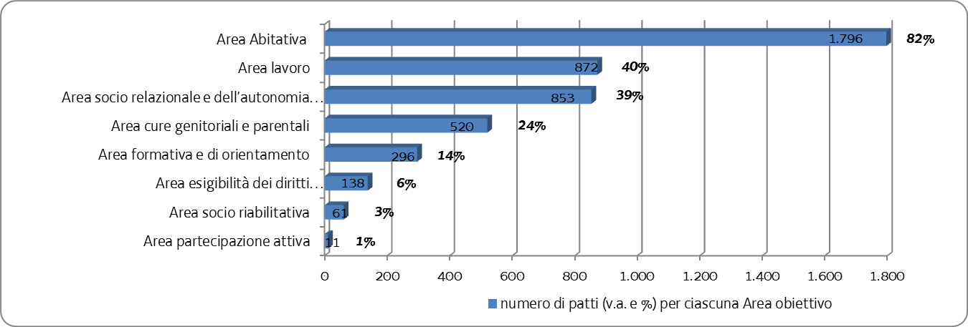

*Fonte: SIMIA CRM patti riferiti ai nuclei beneficiari con domande presentate dal 01/01/2018 – 22/1o/2018; estrazione dati al 09/05/2019.*

Gli obiettivi complessivamente individuati nei patti qui monitorati sono 5.506, con una media di 2,5 obiettivi per patto a livello regionale, che impegnano al perseguimento di specifiche azioni correlate 3.187 componenti pari al 47% del totale dei componenti beneficiari della misura. Escludendo le famiglie unipersonali, il numero medio di componenti per nucleo impegnati al raggiungimento degli obiettivi dei patti è pari a 1,7.

Per quanto riguarda i soggetti attuatori dei patti, in pochi casi vengono indicati servizi diversi dal SSC e, anche i patti contenenti obiettivi in area lavoro e formativa, nella maggior parte dei casi non risultano formalmente condivisi con i Servizi del lavoro (attraverso la validazione da parte di CPI o COR[18] degli obiettivi di competenza sul gestionale CRM di registrazione dei patti), che risultano individuati come soggetti attuatori solo per il 12% dei patti monitorati, in linea con gli anni precedenti, con un maggior peso del CPI rispetto al COR che risulta attuatore per solo il 2% dei patti. Facendo riferimento ai soli progetti contenenti obiettivi lavoristici la percentuale di quelli formalmente condivisi con CPI e COR sale al 26%. Il dato medio regionale, tuttavia risulta molto più rilevante nei territori dell’Agro Aquileiese (86% dei patti con obiettivi lavoristici hanno CPI o COR tra i soggetti attuatori); Carso Giuliano (86%), MedioFriuli (72%).

Anche il raccordo formalizzato con le Aziende Sanitarie emerge con riferimento a solo il 3% dei patti che vedono indicati questi soggetti tra gli attuatori.

In generale si rileva pertanto il persistere delle difficoltà di integrazione tra i diversi servizi; occorre approfondire se questo dato rispecchia una concreta situazione di mancata collaborazione tra i soggetti del territorio o se, piuttosto, va ricondotto solamente a difficoltà nella formalizzazione dei raccordi o nella registrazione a sistema degli stessi.

Per quanto concerne infine la sperimentazione dello strumento di pre-assessment dell’occupabilità (ITO- Indicatore Teorico di Occupabilità), si evidenzia che esso è stato utilizzato, con la somministrazione del questionario di valutazione ad almeno uno dei componenti del nucleo, con riferimento all’11% dei patti (248), per un totale di 293 ITO somministrati. La somministrazione dello strumento risulta molto contenuta, in linea con quanto già evidenziato nel precedente monitoraggio, dopo un iniziale ricorso più sistematico a questa modalità di pre-assestment (47% dei patti con ITO al primo monitoraggio) si è probabilmente ricorsi a strumenti diversi anche in linea con quelli proposti dalle misure nazionali. Gli esiti ottenuti evidenziano, in coerenza con quanto emerso rispetto alle finalità generali delle progettualità, la prevalenza di punteggi che orientano la presa in carico dell’utente in area integrata (53%) e in area sociale (42%), mentre le persone con esiti che permettono di orientare la progettazione in area prettamente lavoristica sono solo il 5% del totale dei soggetti su cui è stato sperimentato lo strumento.

# ALLEGATO

**APPENDICE STATISTICA**

*Tab. 1 – Distribuzione per Ambito territoriale di SSC delle domande registrate a sistema da gennaio a ottobre 2018 per tipologia di domanda: MIA e REI FVG. Totale domande e relativa incidenza ogni 10.000 residenti.*



*Fonte: Fonte: SIMIA –domande dal 01/01/2018 al 22/10/2018 estrazione dati al 03/05/2019.*

*NOTE: Ciascuna domanda o nucleo beneficiario vengono rilevati con riferimento al territorio dell’Ambito territoriale del SSC (di cui alla DGR 2513 del 28/12/2018) cui risultano associati alla data di estrazione da sistema.*

*Possibile più di una domanda per nucleo.*

*Tab. 2 – Distribuzione per Ambito territoriale di SSC dei nuclei familiari beneficiari di MIA (con domande presentate dal 01/01/2018 al 22/10/2018 e con almeno un’erogazione monetaria ricevuta al 03/05/2019); numero di famiglie da Bilancio demografico 2017 e incidenza nuclei beneficiari ogni 100 famiglie; numero totale dei componenti; popolazione residente e incidenza dei componenti dei nuclei beneficiari ogni 100 residenti.*



*Fonte: Fonte: SIMIA –domande dal 01/01/2018 al 22/10/2018 estrazione dati al 03/05/2019.*

*NOTE: Ciascuna domanda o nucleo beneficiario vengono rilevati con riferimento al territorio dell’Ambito territoriale del SSC (di cui alla DGR 2513 del 28/12/2018) cui risultano associati alla data di estrazione da sistema.*

*Per le famiglie e la popolazione residente: Demoistat, Bilancio demografico 2017 popolazione residente al 01.01.2018.*

*Tab. 3 – Distribuzione per Ambito territoriale del SSC dei nuclei familiari beneficiari di MIA e/o MIA+SIA con domande presentate dal 22.10.2015 al 31.12.2017 e incidenza nuclei beneficiari ogni 100 famiglie.*



*Fonte: Fonte: SIMIA – domande dal 22/10/2015 al 31/12/2017 estrazione dati al 15/02/2019; domande dal 01/01/2018 al 22/10/2018 estrazione dati al 03/05/2019.*

*NOTE: Ciascuna domanda o nucleo beneficiario vengono rilevati con riferimento al territorio dell’Ambito territoriale del SSC (di cui alla DGR 2513 del 28/12/2018) cui risultano associati alla data di estrazione da sistema.*

*\*ll numero dei nuovi nuclei beneficiari relativi all’anno 2017 è stato aggiornato rispetto al precedente monitoraggio e risulta maggiore a quanto ivi riportato, in quanto era stato specificato che alla data di rilevazione risultavano ancora incompleti gli esiti di pagamento delle domande pervenute a fine anno; il totale nuclei beneficiari 2015-2017, non risulta pertanto pari a 18.890 bensì a 19.103.*

*Tab. 4 - Distribuzione dei nuclei beneficiari per composizione del nucleo familiare, valori assoluti e percentuali.*



*Fonte: SIMIA – domande registrate dal 01/01/2018 al 22/10/2018, estrazione dati al 03/05/2019.*

*Tab. 5 – Distribuzione dei nuclei beneficiari per numero di figli presenti all’interno del nucleo familiare, valori assoluti e percentuali.*



*Fonte: SIMIA – domande registrate dal 01/01/2018 al 22/10/2018, estrazione dati al 03/05/2019.*

*Tab. 6 – Distribuzione dei nuclei beneficiari per fasce ISEE alla data di presentazione della domanda, valori assoluti e percentuali.*



*Fonte: SIMIA – domande registrate dal 01/01/2018 al 22/10/2018, estrazione dati al 03/05/2019.*

*Tab. 7 – Distribuzione dei nuclei beneficiari per cittadinanza dei componenti, valori assoluti e percentuali.*



*Fonte: SIMIA – domande registrate dal 01/01/2018 al 22/10/2018, estrazione dati al 03/05/2019.*

*Tab. 8 – Distribuzione di tutti i componenti dei nuclei beneficiari per cittadinanza, valori assoluti e percentuali.*



*Fonte: SIMIA – domande registrate dal 01/01/2018 al 22/10/2018, estrazione dati al 03/05/2019.*

*Tab. 9 – Distribuzione di tutti i componenti dei nuclei beneficiari per cittadinanza e paese di nascita, valori assoluti e percentuali.*



*Fonte: SIMIA – domande registrate dal 01/01/2018 al 22/10/2018, estrazione dati al 03/05/2019.*

*Tab. 10 – Distribuzione di tutti i componenti dei nuclei beneficiari per condizione professionale[19], valori assoluti e percentuali.*



*Fonte: SIMIA – domande registrate dal 01/01/2018 al 22/10/2018, estrazione dati al 03/05/2019.*

*Tab. 11 – Distribuzione dei soli componenti in età da lavoro (15-64 anni) per condizione professionale, valori assoluti e percentuali.*



*Fonte: SIMIA – domande registrate dal 01/01/2018 al 22/10/2018, estrazione dati al 03/05/2019.*

*Tab. 12 – Distribuzione di tutti i componenti dei nuclei beneficiari per classe d’età, valori assoluti e percentuali.*



*Fonte: SIMIA – domande registrate dal 01/01/2018 al 22/10/2018, estrazione dati al 03/05/2019.*

1. Per gli ulteriori requisiti e condizioni di accesso si veda l’art. 3 della L.R. 15/2015 e art. del regolamento D.P.Reg. 216/2015.
2. In merito alla prosecuzione della MIA è necessario tenere presente che a seguito dell’avvio del Reddito di Cittadinanza sono state stabilite regole specifiche per disciplinare l’incompatibilità fra le due misure. In particolare è previsto che a partire che le erogazioni di MIA proseguono fino al bimestre di marzo-aprile 2019 e in seguito sono ripristinate fino a conclusione per i soli nuclei beneficiari che presentano domanda di RdC e vengono respinti per mancanza di requisiti. Se il nucleo accede al RdC decade automaticamente dalla MIA a decorrere dal 1 maggio 2019 (vedasi LR 29/2018 art. 9, comma 19 e DGR 592 del 12 aprile 2019).
3. 185,00 euro in caso di assenza di minori, 235,00 euro con un minore e 285,00 euro con due o più minori.
4. Si veda il primo monitoraggio allegato alla Generalità n. 622 del 31/03/2017 e relativo alle domande presentate dal 22/10/2015 al 01/09/2016, ovvero fino all’entrata in vigore della misura nazionale SIA, il successivo aggiornamento per le domande fino al 31/12/2016, e l’aggiornamento relativo alle domande presentate nel corso del 2017.
5. SIMIA (Sistema Informativo Misura Inclusione Attiva) è il sistema di inserimento e gestione amministrativa delle domande MIA e REI FVG in uso presso tutti i SSC.
6. SIMIA CRM (Sistema Informativo Misura Inclusione Attiva - *Costumer Relationship Management*) Piattaforma Microsoft collegata al sistema informativo amministrativo (SIMIA) e utilizzata come interfaccia per la somministrazione delle schede di valutazione ITO e per la stesura e predisposizione del Patto di Inclusione. È interfaccia comune per gli operatori dei SSC e dei CPI.
7. Domande etichettate in data base SIMIA come “rinnovo”.
8. Si intendono beneficiari i nuclei per i quali risulta registrato a sistema SIMIA almeno un pagamento riferito alla misura monitorata.
9. L’importo risulta da un totale di euro 28.110.790,93 relativo alle disposizioni di pagamento di rate bimestrali di MIA inviate a INPS per l’accredito delle carte elettroniche alla data del 07/01/2019 al quale vanno aggiunti euro 317.834,18 trasferiti ai SSC per erogazioni con modalità diretta extra carta elettronica. Non è compreso il bimestre di novembre-dicembre 2018 che è stato erogato materialmente nel 2019 e comprende erogazioni di arretrati 2017 per euro 108.433,60.
10. L’importo è riferito alle mensilità di ReI FVG da gennaio a giugno 2018 che sono state erogate una tantum direttamente dalla Regione per ovviare alla mancata operatività della modalità di pagamento delle integrazioni regionali sulle carte elettroniche già in uso ai beneficiari di ReI. Il pagamento su carta è stato reso operativo nel gennaio 2019 e successivamente si è provveduto all’erogazione di tutti gli arretrati del 2018.
11. Per le famiglie residenti in regione FVG (totale 562.566): Istat, Bilancio demografico 2017.
12. Fonte Istat: Bilancio demografico 2017..
13. Cfr. Istat, La povertà in Italia, Anno 2017; Statistiche Report.
14. Così come certificata e indicata all’interno della DSU – Dichiarazione sostitutiva unica ai fini ISEE.
15. Cosi come dichiarata al momento della presentazione della DSU - Dichiarazione sostitutiva unica ai fini ISEE (antecedente al momento di presentazione della domanda; può pertanto risultare difforme dalla condizione effettiva nel periodo di fruizione del beneficio).
16. ITO Indicatore Teorico di Occupabilità è uno strumento già in utilizzo presso alcuni territori della regione precedentemente all’entrata in vigore della misura, che sarà oggetto di validazione e valutazione nel corso del triennio di sperimentazione. Si tratta di un questionario atto a supportare la valutazione professionale, attraverso la raccolta di una serie di informazioni della persona che consentono di fornire un quadro della situazione socio-occupazionale della stessa, evidenziando requisiti e pre-requisiti di occupabilità e che, sulla base di un punteggio finale, può orientare l’operatore nell’individuazione delle finalità del patto, in senso più o meno lavoristico.
17. Per ciascun nucleo può essere presente più di un patto, siglato alla presentazione della domanda di rinnovo o in caso di variazione degli obiettivi in esso contenuti.
18. Con riferimento ai patti monitorati la validazione dei CPI è richiesta per 256 patti complessivamente, quella dei COR per 40 patti.
19. Così come dichiarata all’interno della DSU-Dichiarazione sostitutiva unica ai fini ISEE. Tale dato può pertanto risultare difforme dalla reale condizione nel periodo di fruizione del beneficio.